

BẢO HIỂM XÃ HỘI VIỆT NAM

**TRUNG TÂM TRUYỀN THÔNG**

**THÔNG TIN BÁO CHÍ**

**Hướng dẫn đăng nhập ứng dụng VssID bằng tài khoản VNeID**

*Hà Nội, ngày 23 tháng 10 năm 2023*

Ứng dụng VssID - Bảo hiểm xã hội (BHXH) số là một bước đột phá mạnh mẽ trong công tác chuyển đổi số của ngành BHXH Việt Nam. Sau gần 3 năm triển khai, với hơn 32 triệu người dùng, ứng dụng VssID ngày càng khẳng định và phát huy vai trò hữu ích trong việc cung cấp thông tin về chính sách BHXH, BHYT, BHTN; quá trình tham gia, thụ hưởng các chế độ BHXH, BHYT, BHTN; cung cấp các dịch vụ công trực tuyến, các tiện ích tra cứu và còn nhiều nội dung hữu ích khác.

Nhằm cung cấp ngày càng nhiều các tính năng, tiện ích trên ứng dụng VssID, đáp ứng nhu cầu sử dụng của đông đảo người dân và người lao động, BHXH Việt Nam đã phối hợp với Bộ Công an thực hiện điều chỉnh, nâng cấp ứng dụng VssID đáp ứng yêu cầu kết nối, tích hợp tài khoản VNeID với ứng dụng VssID (đăng nhập ứng dụng VssID bằng tài khoản VNeID). Đây cũng là một trong những lợi ích mang lại từ việc triển khai Đề án phát triển ứng dụng dữ liệu dân cư, định danh và xác thực điện tử phục vụ chuyển đổi số quốc gia giai đoạn 2022 - 2025, tầm nhìn đến năm 2030.

Để sử dụng tính năng "Đăng nhập bằng tài khoản định danh điện tử" trên ứng dụng VssID, người dùng cần đáp ứng các yêu cầu sau:

**Một là**, đã có tài khoản giao dịch điện tử với cơ quan BHXH (tài khoản VssID).

**Hai là**, Đã có tài khoản định danh điện tử (tài khoản VNeID) mức 2.

**Ba là**, Đã cài đặt ứng dụng VNeID phiên bản 2.1.0 và ứng dụng VssID phiên bản 1.6.7 trở lên.

Người tham gia cài đặt phiên bản mới nhất của hai ứng dụng nêu trên tại kho ứng dụng AppStore (dành cho điện thoại sử dụng hệ điều hành IOS), hoặc trên Google Play (đối với điện thoại sử dụng hệ điều hành Android).

Các bước thực hiện như sau:

**Bước 1:** Tại màn hình đăng nhập ứng dụng VssID, người tham gia chọn "Đăng nhập bằng tài khoản định danh điện tử".

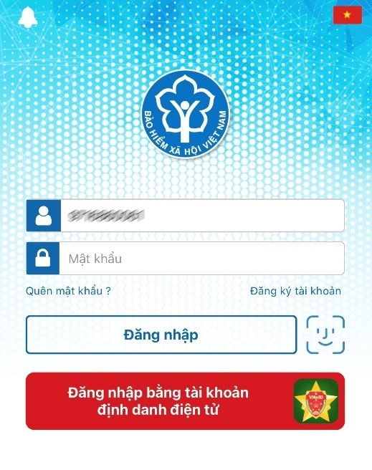

Ứng dụng VssID sẽ điều hướng sang ứng dụng VNeID.

**Bước 2:** Tại màn hình đăng nhập ứng dụng VNeID, người tham gia đăng nhập bằng tài khoản định danh điện tử mức 2:

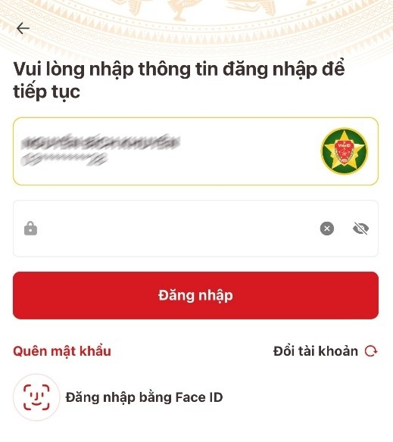

Sau khi đăng nhập tài khoản định danh điện tử thành công, ứng dụng VNeID sẽ điều hướng về lại ứng dụng VssID và hiển thị như sau:

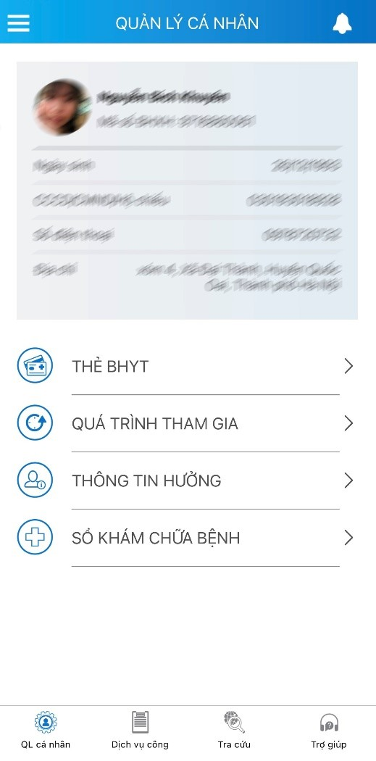

Như vậy, chỉ với vài thao tác đơn giản, người tham gia đã có thể sử dụng tài khoản định danh điện tử do Bộ Công an cấp để đăng nhập và sử dụng đầy đủ các tính năng, tiện ích trên ứng dụng VssID./.